 |  | 
УТВЕРЖДАЮ
Генеральный директор
ООО «Кейсистемс»
_________________ А.А. Матросов
«___» ______________ 2018 г.
Программный комплекс «Собственность СМАРТ»
версия [18.01p5 ] от 24.07.2018
Руководство пользователя
Мастер первоначальной настройки
Лист утверждения
Р.КС.01017-01 34 01

Подп и дата
Подп и дата |  |  |  | СОГЛАСОВАНО  Заместитель генерального директора  ООО «Кейсистемс»  _________________ С.Н. Сергеев  «___» ______________ 2022 г.
Инв.N дубл
Взам.инв.N |  |  |  | СОГЛАСОВАНО  Руководитель департамента развития систем муниципального управления  ООО «Кейсистемс»  _________________ А.В. Васильев  «___» ______________ 2022 г.
Подп и дата
Инв.N подл |  | 2022
Инв.N подл |  |  |  |  | Литера А

Программный комплекс «Собственность СМАРТ»
версия [22.1.0.14.] от
Руководство пользователя
Первоначальная настройка
Р.КС.01017-01 34 01
Листов 28
Подп и дата
Инв.N дубл
Взам.инв.N
Подп и дата
Инв.N подл |  | 2022
Инв.N подл |  |  |  |  | Литера А
АННОТАЦИЯ

Настоящий документ является руководством пользователя по первоначальной настройке программного комплекса «Собственность СМАРТ» версии 22.1.0.14.
Руководство актуально для указанной версии и для последующих версий вплоть до выпуска обновления руководства.
Порядок выпуска обновлений руководства
Выход новой версии программного комплекса сопровождается обновлением руководства пользователя только в случае наличия в версии значительных изменений режимов, описанных в руководстве, добавления новых режимов или изменения общей схемы работы. Если таких изменений версия не содержит, то остается актуальным руководство пользователя от предыдущей версии с учетом изменений, содержащихся в новой версии.
Перечень изменений версии программного комплекса содержится в сопроводительных документах к версии. Информация об изменениях руководства пользователя публикуется на сайте разработчика в разделе «Документация».
Информация о разработчике ПК «Собственность-СМАРТ»
ООО «Кейсистемс»
Адрес: 428000, Чебоксары, Главпочтамт, а/я 172
Телефон: (8352) 323-323
Факс: (8352) 571-033
http://www.keysystems.ru
E-mail: info@keysystems.ru

Введение 4
Условные обозначения 4
1. ПРЕДВАРИТЕЛЬНЫЕ НАСТРОЙКИ 5
1.1. Загрузка справочника «Глобальный справочник банков» 5
1.2. Заполнение справочника «ОКТМО» 7
1.3. Загрузка справочника КЛАДР 9
1.4. Заполнение справочника «Территории» 10
1.5. Заполнение справочника «Администраторы» 11
1.6. Заполнение справочника «Юридические лица» 15
1.7. Создание органа Федерального казначейства 16
1.8. Заполнение справочника «Бюджеты» 20
1.9. Заполнение справочника «Счета корреспондентов» 21
1.10.Заполнение справочника «Счета бюджета» 23
2. Нестандартные ситуации 26
3. Рекомендации по освоению 27
Перечень сокращений 28
Лист регистрации изменений 29

Введение
Настоящее руководство пользователя содержит информацию о предварительной настройке программного комплекса «Собственность-СМАРТ» (далее – «программный комплекс»).
Предварительную настройку программного комплекса можно проводить вручную, либо воспользоваться режимом «Мастер первоначальной настройки».
В данном руководстве рассмотрены оба варианта настройки.

Условные обозначения
В документе используются следующие условные обозначения:

 | Уведомление | – | Важные сведения о влиянии текущих действий пользователя на выполнение других функций, задач Программного комплекса.
 | Предупреждение | – | Важные сведения о возможных негативных последствиях действий пользователя.
 | Предостережение | – | Критически важные сведения, пренебрежение которыми может привести к ошибкам.
 | Замечание | – | Полезные дополнительные сведения, советы, общеизвестные факты и выводы.
[OK] |  | – | Функциональные экранные кнопки.
<F1> |  | – | Клавиши клавиатуры.
«Документ» |  | – | Наименования объектов обработки (режимов).
Настройка |  | – | Названия элементов пользовательского интерфейса.
ОКНА - НАВИГАТОР |  | – | Навигация по пунктам меню и режимам.
п. 2.1.1  (Рисунок 5) |  | – | Ссылки на структурные элементы, рисунки, таблицы текущего документа, ссылки на другие документы.

ПРЕДВАРИТЕЛЬНЫЕ НАСТРОЙКИ

Перед началом работы в системе необходимо провести предварительные настройки, а именно заполнить справочную систему программного комплекса.
Заполнить все необходимые справочники можно вручную, либо воспользовавшись мастером первоначальной настройки.
При заполнении справочной информации вручную необходимо выполнить следующие шаги:
- Загрузка справочника «Глобальный справочник банков»;
- Заполнение справочника «ОКТМО»;
- Загрузка справочника КЛАДР;
- Заполнение справочника «Территории»;
- Заполнение справочника «Администраторы»;
- Заполнение справочника «Юридические лица»;
- Регистрация органа Федерального казначейства;
- Заполнение справочника «Бюджеты»;
- Заполнение справочника «Счета корреспондентов»;
- Заполнение справочника «Счета бюджета».

  - Загрузка справочника «Глобальный справочник банков»
Глобальный справочник банков (BNKSEEK) содержит актуальный перечень всех банков на определённую дату и используется при добавлении банков в локальный справочник.
СПРАВОЧНИКИ \ СЧЕТА И БАНКИ \ Глобальный справочник банков (BNKSEEK)
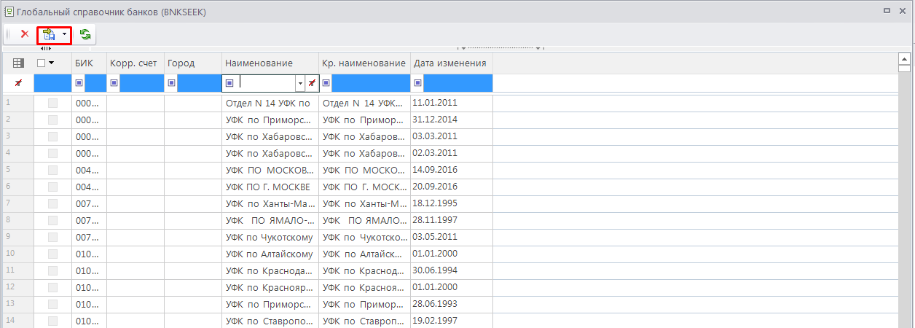
Рисунок 1. Глобальный справочник банков
Глобальный справочник банков ведется только методом электронного приёма, для поддержания справочника в актуальном состоянии его необходимо периодически обновлять. Обновление справочника производится по кнопке Прием на панели инструментов режима (Рисунок 1).
Далее необходимо выбрать файлы для приема и принять данные в базу (Рисунок 2).
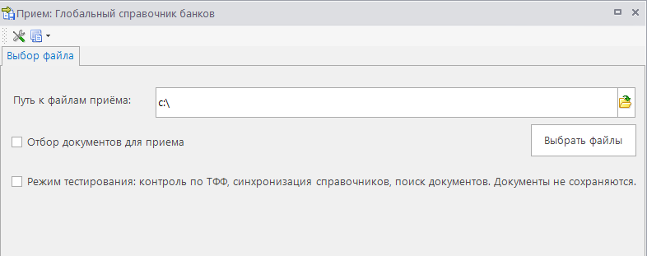
Рисунок 2. Выбор файлов для приема
Программный комплекс поддерживает импорт данных справочника в двух форматах: в формате РКЦ (в виде файлов bnkseek.dbf), в формате xml и в текстовом формате Министерства финансов Российской Федерации.
Файлы bnkseek.dbf содержат полный перечень участников расчётов на определённую дату, для обновления справочника банков с помощью этих файлов достаточно периодически проводить импорт по мере их появления.
Справочники в формате Министерства финансов Российской Федерации представлены двумя типами файлов:
- полнообъемный файл-справочник участников расчётов bnkmfXXX.txt, где XXX – цифровой код обновления по порядку (BNKMF059.ARJ),
- файлы изменений справочника банков XXXX_mfn.txt, где XXXX – порядковый номер изменения, проведенного ЦБ РФ (3363_MFN.ARJ).
Таким образом, для обновления справочника требуется импортировать в программный комплекс файл, содержащий полный перечень участников расчётов на определённую дату и далее последовательно - файлы с дополняющими его изменениями (Рисунок 3).
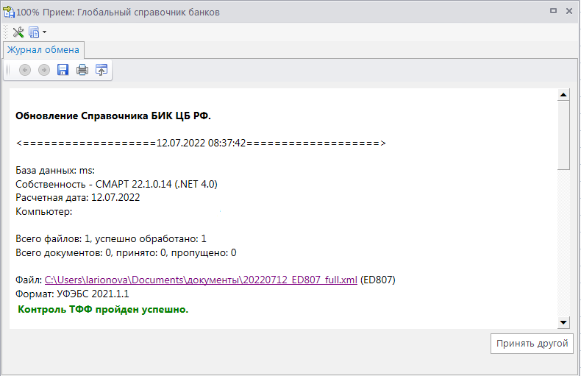
Рисунок 3. Настройки режима обновления глобального справочника банков

База и обновление справочника участников расчетов (BNKSEEK) в текстовом формате находятся на сайте Центрального банка Российской Федерации (https://www.cbr.ru/PSystem/payment_system/)

  - Заполнение справочника «ОКТМО»
Справочник «ОКТМО» предназначен для хранения общероссийского классификатора территорий муниципальных образований. Справочник должен быть идентичен справочнику, используемому в органе Федерального казначейства. В процессе приема информации из ОрФК данный справочник может автоматически пополняться для обеспечения синхронности с нормативно-справочной системой казначейства.
СПРАВОЧНИКИ \ КЛАССИФИКАТОРЫ \ ОКТМО
ОКТМО муниципального образования можно создать вручную (кнопка Создать) (Рисунок 4), либо загрузить воспользовавшись программой «Справочник ОКТМО».
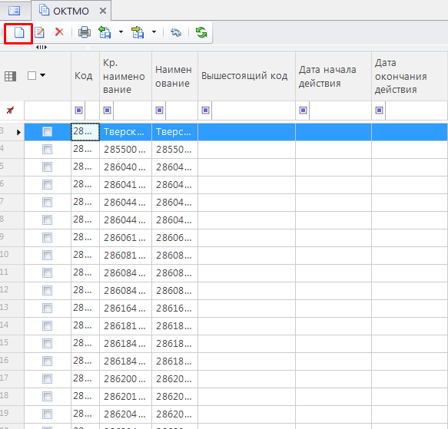
Рисунок 4. Ввод ОКТМО
При создании ОКТМО вручную в открывшемся окне необходимо заполнить поля (Error: Reference source not found).
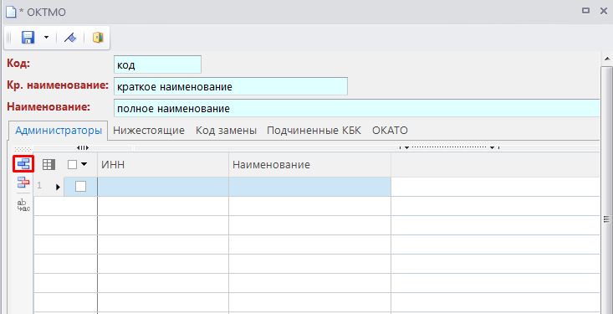
Рисунок 5 - Создание ОКТМО

- Код по ОКТМО – код муниципального образования по ОКТМО;
- Кр. наименование – краткое наименование муниципального образования;
- Наименование – полное наименование муниципального образования.
Также на вкладке ОКАТО нужно добавить ОКАТО муниципального образования. Для добавления необходимо воспользоваться кнопкой Добавить строку (Ctrl+Shift+I). Для удаления воспользоваться кнопкой Удалить строку (Ctrl+Shift+D).

Также необходимо вручную завести неизвестный ОКТМО для приема невясненных платежных поручений (Рисунок 6).
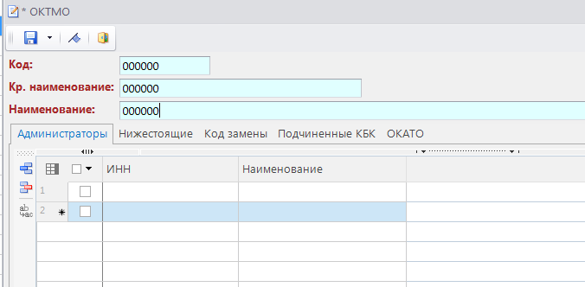
Рисунок 6. Неизвестный ОКТМО

Загрузка справочника КЛАДР
КЛАДР (классификатор адресов Российской Федерации) — ведомственный классификатор ФНС России, созданный для распределения территорий между налоговыми инспекциями и автоматизированной рассылки корреспонденции.
Для загрузки справочника КЛАДР необходимо воспользоваться программой «Центр обновления».
Скачать установщик данной программы можно с официального сайта Кейсистемс - https://keysystems.ru/files/fo/budjet_ks/SOFT/SetupSrv/
После установки программы необходимо установить параметры соединения, соединиться с сервисом и СУБД. Далее на вкладке «Составление задач» необходимо выбрать базу данных, куда будет загружаться справочник КЛАДР. Затем нажать на кнопку «Патчи», выбрать «Собственность – СМАРТ: обновление КЛАДР от …..» в зависимости от версии обновления и выполнить загрузку (Рисунок 7). Для поддержания справочника в актуальном состоянии его необходимо периодически обновлять.
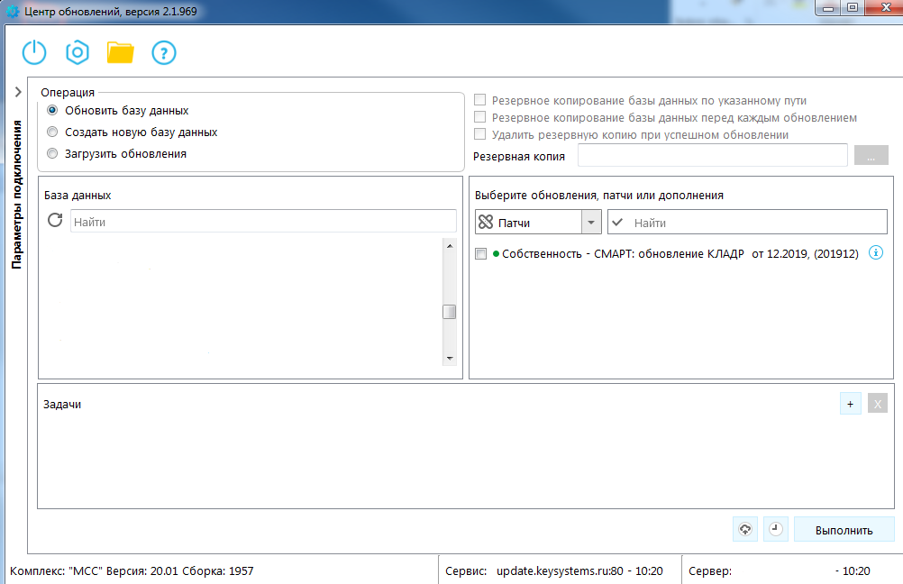
Рисунок 7. Загрузка справочника КЛАДР

Заполнение справочника «Территории»
Справочник «Территории» служит для разграничения прав при работе с комплексом. В случае если база является много территориальной, т.е. имеется возможность работать с несколькими территориями, у пользователя будет возможность видеть данные только тех территорий, на которые у него есть доступ.

СПРАВОЧНИКИ \ КОРРЕСПОНДЕНТЫ \ ОРГАНИЗАЦИИ \ Территории
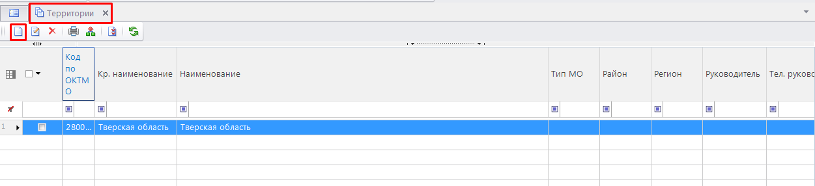
Рисунок 8. Справочник «Территории»
Для создания новой территории необходимо нажать на кнопку Создать (Ctrl+N) и заполнить поля (Error: Reference source not found).
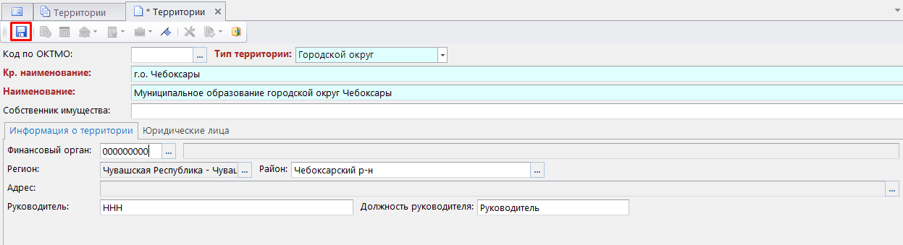
Рисунок 9. Заполнение данными справочник «Территории»
В поле Код по ОКТМО выберите значение из справочника «ОКТМО», нажав на кнопку .
В раскрывающемся списке поля Тип территории выберите одно из следующих значений: сельское поселение, городское поселение, городской округ, муниципальный район, субъект РФ.
В поле Кр. наименование укажите краткое наименование территории. В поле Наименование укажите полное наименование территории.
На вкладке Информация о территории заполните поля Регион, Район, Адрес. А также укажите информацию о руководителе: Руководитель, должность руководителя, Тел. руководителя.
Финансовый орган – это орган исполнительной власти районов, городов, районов в городах, сельских и поселковых администраций, муниципальных образований, обеспечивающий проведение единой государственной финансовой политики и осуществляющий общее руководство финансовыми ресурсами на территории, т.е. орган, который занимается распределением бюджетных средств. Например, финансовым органом для администрации города является Финансовое управление.
В поле Финансовый орган выберите финансовый орган из справочника «Администраторы», нажав на кнопку , или создайте новый с помощью кнопки Создать в окне справочника «Администраторы». Заполнение справочника «Администраторы» рассматривается в п. 1.5
На вкладке Юридические лица нужно добавить юридическое лицо, ответственное за земельные и имущественные отношения.
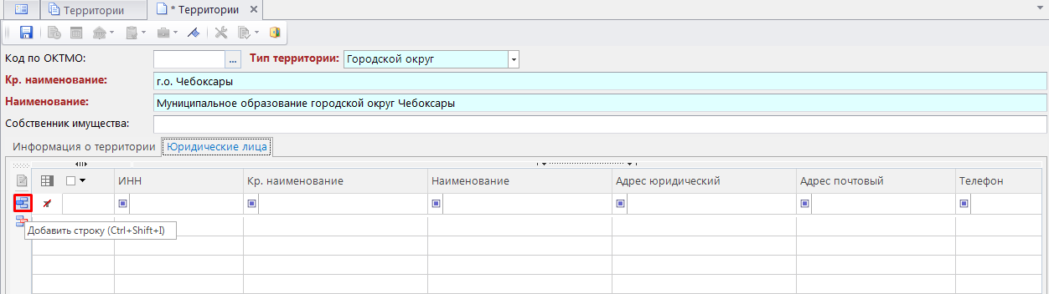

Как завести юридическое лицо рассматривается ниже в п.1.6.

  - Заполнение справочника «Администраторы»
Справочник «Администраторы» (Рисунок 10) предназначен для хранения реквизитов администраторов доходов бюджета. Под администратором в комплексе понимается организация, которая администрирует «04….» доходный счет от управления государственным или муниципальным имуществом.
В процессе приема информации из органа Федерального казначейства справочник может автоматически пополняться для обеспечения синхронности с нормативно-справочной системой Федерального казначейства.

СПРАВОЧНИКИ \ КОРРЕСПОНДЕНТЫ \ ОРГАНИЗАЦИИ \ Администраторы
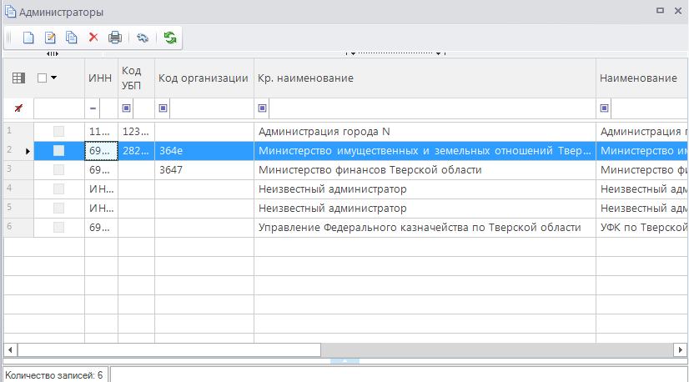
Рисунок 10. Окно справочника «Администраторы»
На начальном этапе справочник должен содержать реквизиты следующих организаций:
- организации-пользователя комплекса;
- неизвестного администратора.
Ввод данных в справочник «Администраторы» осуществляется одним из следующих способов:
- установка типа «Администраторы» в справочнике «Корреспонденты (все)» СПРАВОЧНИКИ \ КОРРЕСПОНДЕНТЫ \ Корреспонденты (все);
- добавление реквизитов новой организации в справочник по кнопке Создать на панели инструментов.
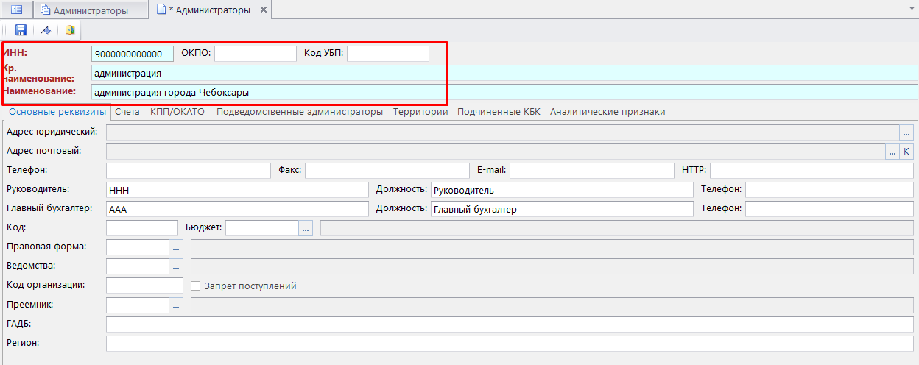
Рисунок 11. Окно ввода/редактирования данных администратора
Введите реквизиты администратора (Рисунок 11).
Поле Код УБП - код участника бюджетного процесса, используется для приема платежных поручений. Код УБП необходимо уточнить в органе Федерального казначейства либо взять из выписки.
Для установки связи администратора с ОКТМО на вкладке Территории нажмите кнопку Добавить строку (Ctrl+Shift+I) и дважды щелкните в колонке Код добавленной строки. В результате откроется окно справочника «Территории» (Рисунок 12). Для удаления воспользоваться кнопкой Удалить строку (Ctrl+Shift+D).
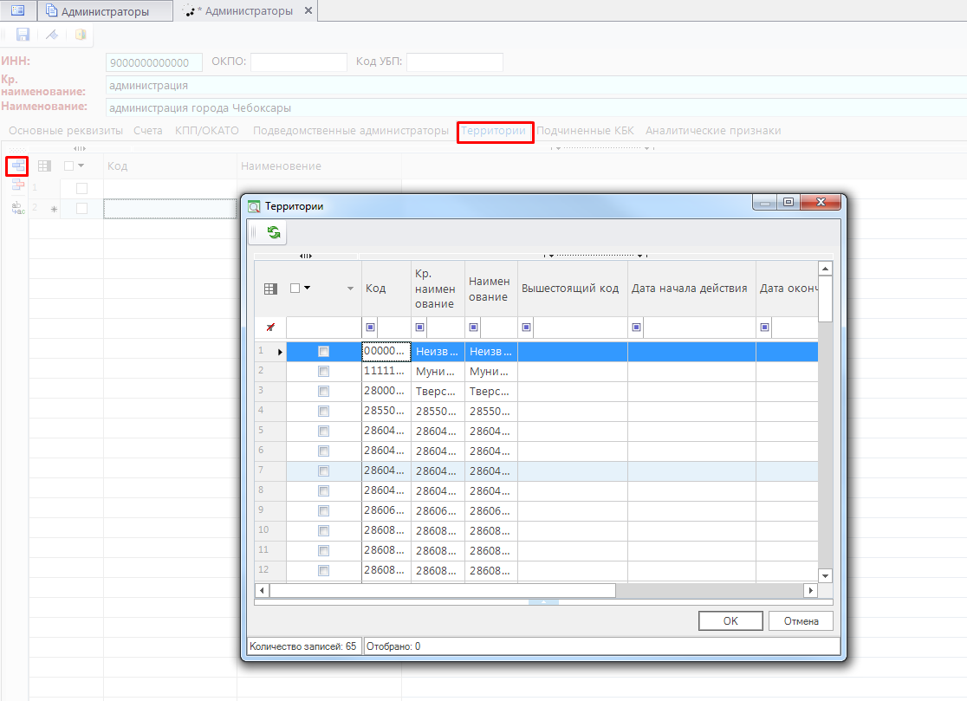
Рисунок 12. Окно ввода/редактирования данных администратора, вкладка Территории
Установите флажки в строках нужных значений и нажмите кнопку [ОК].
Аналогично устанавливается связь администратора с КБК и аналитическими признаками соответственно на вкладках «Подчиненные КБК» и «Аналитические признаки».
Также, как и в случае с ОКТМО, необходимо завести неизвестного администратора для приема невыясненных платежных поручений.
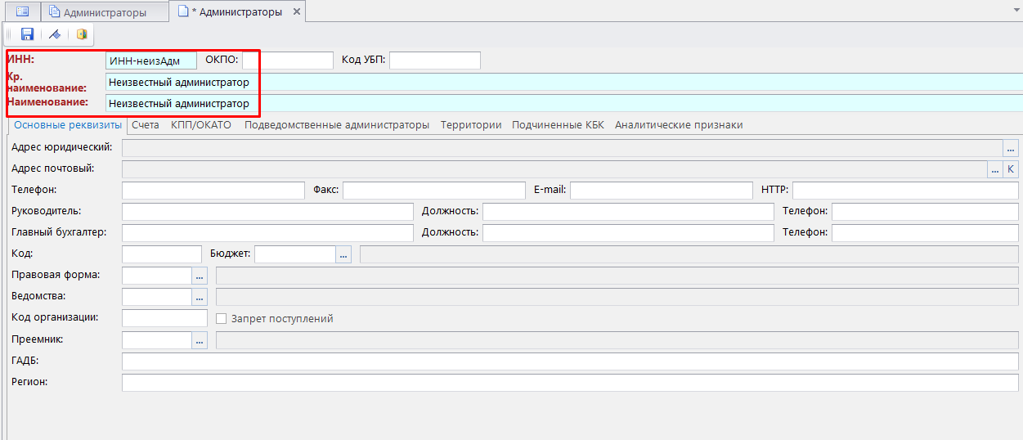
Рисунок 13. Создание неизвестного администратора

  - Заполнение справочника «Юридические лица»
Справочник «Юридические лица» содержит реквизиты организации-пользователя. Они необходимы для идентификации переданной в орган Федерального казначейства информации и отображения в отчетных формах (Рисунок 14).
СПРАВОЧНИКИ \ КОРРЕСПОНДЕНТЫ \ ОРГАНИЗАЦИИ \ Юридические лица
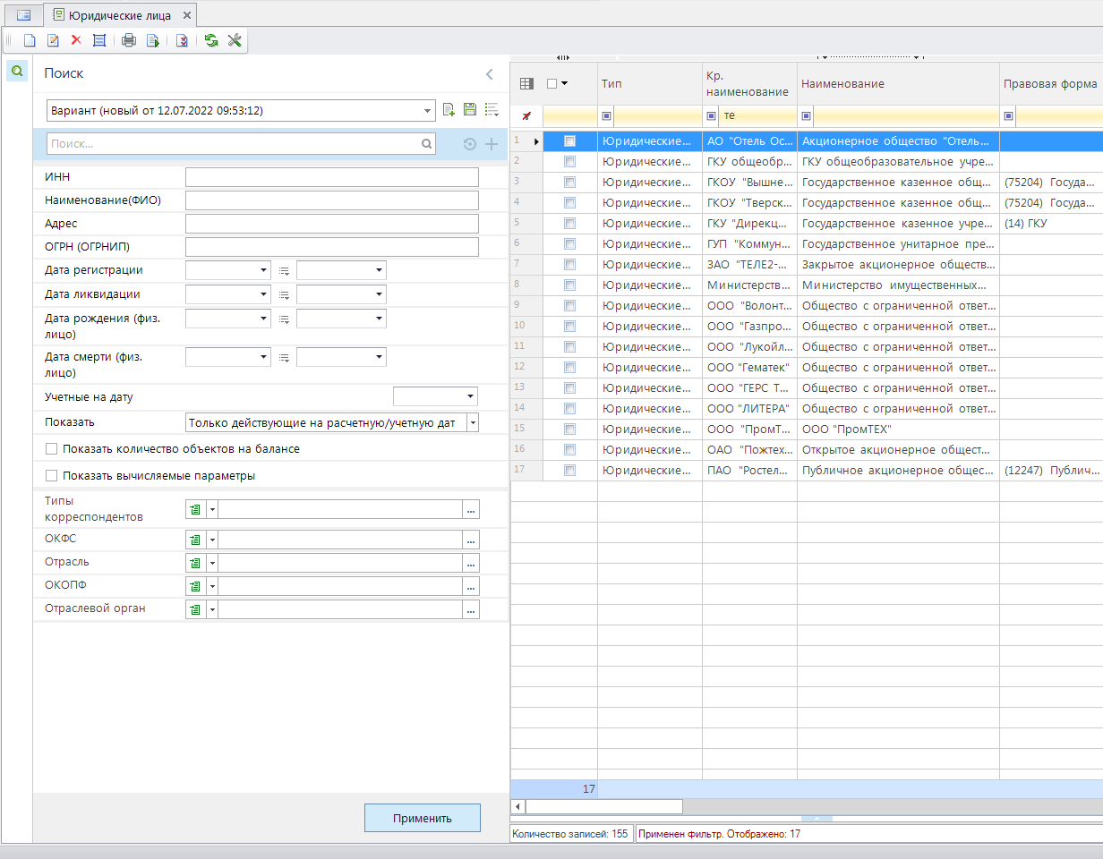
Рисунок 14. Справочник «Юридические лица»
Для создания юридического лица нажмите на кнопку Создать и заполните данными поля вкладок Параметры, КПП/ОКАТО, Типы, Информация о руководителе. Поля, выделенные красным цветом обязательные для заполнения.
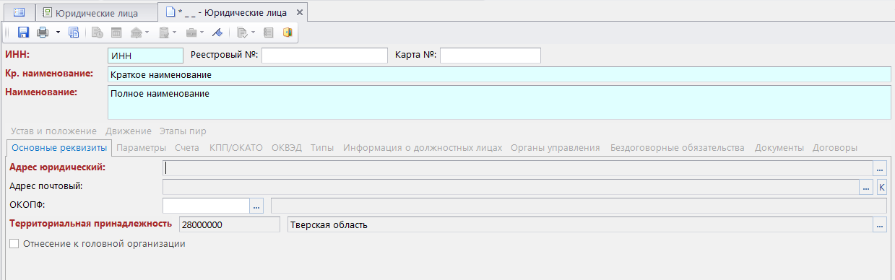
Рисунок 15. Ввод данных юридического лица
  - Создание органа Федерального казначейства
Реквизиты органа Федерального казначейства, осуществляющего учет поступлений в бюджетную систему, заполняются в справочнике «Органы казначейства».
СПРАВОЧНИКИ \ КОРРЕСПОНДЕНТЫ \ ОРГАНИЗАЦИИ \ Органы казначейства
После установки программного комплекса в справочнике уже содержится запись «Орган федерального казначейства», откройте ее для редактирования с помощью кнопки Редактировать на панели инструментов справочника. Если необходимо создать новый орган Федерального казначейства, то нужно воспользоваться кнопкой Создать. В результате откроется окно редактирования органа Федерального казначейства (Рисунок 16).
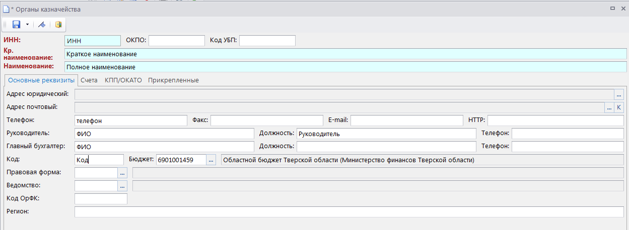
Рисунок 16. Окно редактирования органа Федерального казначейства, вкладка Основные реквизиты
На вкладке Основные реквизиты введите реквизиты органа Федерального казначейства.
В поле Код ОрФК укажите код, соответствующий органу Федерального казначейства согласно справочнику кодов ТОФК.
Перейдите на вкладку КПП/ОКАТО (Рисунок 17).
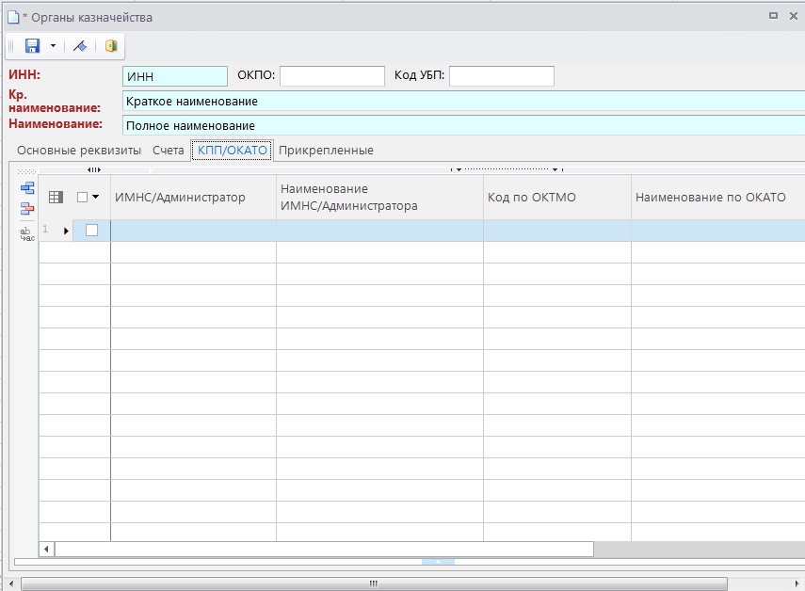
Рисунок 17. КПП органа Федерального казначейства
С помощью кнопки Добавить строку укажите КПП органа Федерального казначейства.
Орган Федерального казначейства является также администратором доходов бюджета. Укажите нужный тип организации в справочнике «Корреспонденты (все)» (Рисунок 18).
СПРАВОЧНИКИ \ КОРРЕСПОНДЕНТЫ \ Корреспонденты (все)
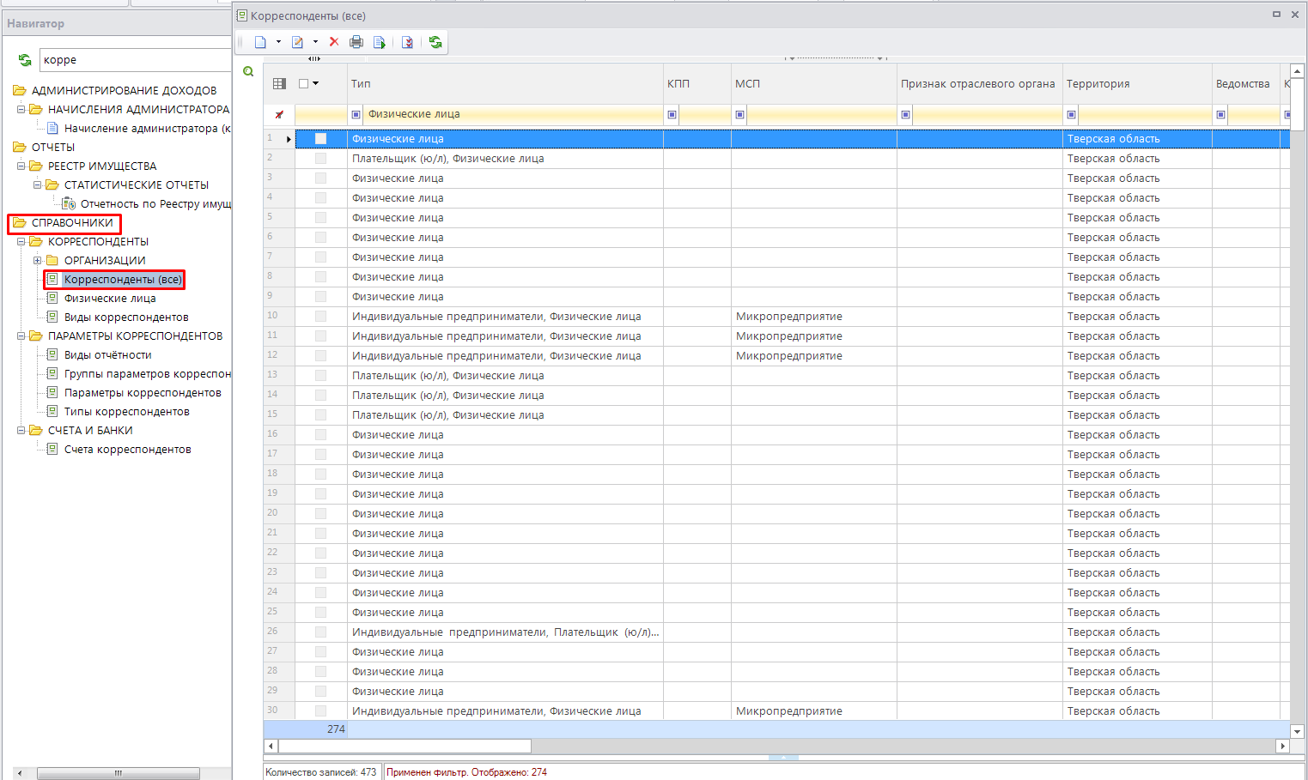
Рисунок 18. Окно справочника «Корреспонденты (все)»
Выберите строку органа Федерального казначейства, нажмите кнопку Редактировать на панели инструментов справочника и перейдите на вкладку Типы. Для добавления нового типа корреспондента нажмите кнопку Добавить строку, затем двойным щелчком мыши в колонке Тип добавленной строки откройте окно выбора типов корреспондентов (Рисунок 19).
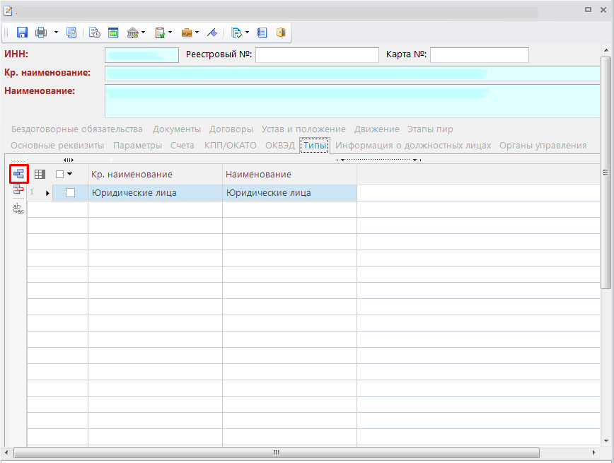
Рисунок 19. Окно выбора типов корреспондентов
Установите флажок в строке «Администраторы» и нажмите кнопку [ОК] (Рисунок 19).
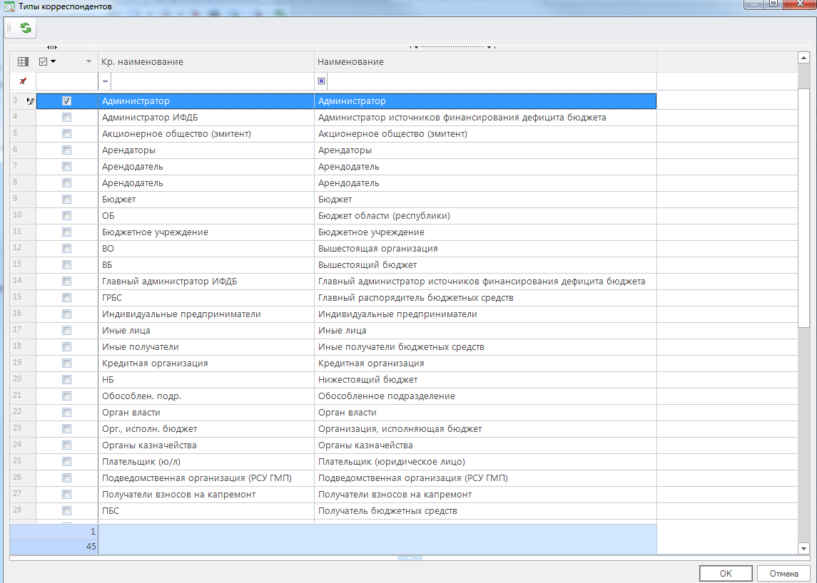
Рисунок 20 - Выбор типа корреспондента: Администратор

Заполнение справочника «Бюджеты»
Справочник «Бюджеты» предназначен для создания и учёта всех бюджетов, исполнение которых осуществляется в программном комплексе. Данные справочника используются в дальнейшем при регистрации счетов бюджета (см. п.1.10 ). Каждый документ Программного комплекса имеет привязку к одному из бюджетов, и соответственно его сумма учитывается при формировании отчетности по данному бюджету.
СПРАВОЧНИКИ \ КОРРЕСПОНДЕНТЫ \ ОРГАНИЗАЦИИ \ Бюджеты
Перед регистрацией бюджета необходимо предварительно добавить в справочник «Корреспонденты (все)» запись главного распорядителя бюджетных средств. Для добавления новой записи бюджета в окне справочника нажмите кнопку Создать на панели инструментов. В результате откроется окно регистрации бюджета (Рисунок 21).
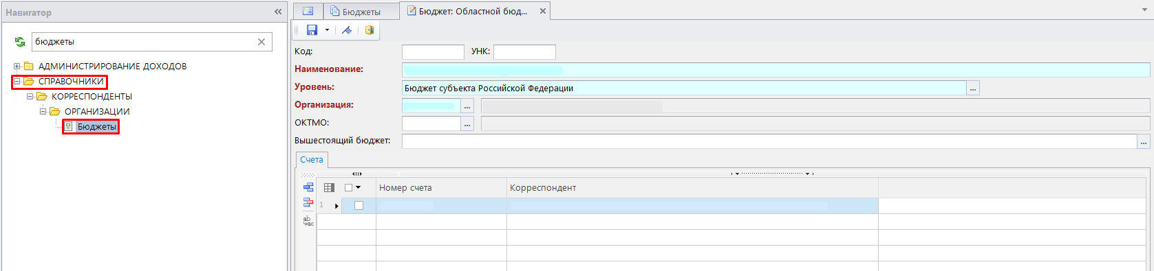
Рисунок 21. Окно регистрации бюджета
В поле Код указывается уникальный 10-значный код бюджета, который используется для идентификации бюджетов.
Код УНК используется в режимах электронного обмена.
В поле Наименование указывается наименование бюджета.
Параметр Уровень используется:
- при формировании годовых, квартальных, месячных отчётов по исполнению бюджетов, содержащих информацию в разрезе уровней бюджета (данные документов распределяются по графам этих отчётов в соответствии с уровнем, который установлен в этом справочнике),
- при формировании файлов для передачи информации в органы Федерального казначейства (поле BUDG_LEVEL раздела FROM).
В поле Организация из справочника «Администраторы» выбирается организация, исполняющая текущий бюджет. Это администратор доходов бюджета.
В поле ОКТМО выбирается код по ОКТМО из справочника «Территории».
Для нижестоящих бюджетов необходимо ввести информацию о бюджете вышестоящего уровня, для этого в поле Вышестоящий бюджет выберите нужное значение из справочника «Бюджеты».
При вводе документов или редактировании они автоматически привязываются к тому бюджету, счёт которого используется в документе. Если выбранный счёт не принадлежит ни одному бюджету, то документ не будет привязан к бюджету и, следовательно, не будет учитываться при формировании отчётов. Данные о бюджете документа отображаются в графе Бюджет режима «Общий просмотр документов».
На вкладке Счета отображаются все счета, принадлежащие текущему бюджету. Данный раздел предназначен для просмотра информации о счетах, а также добавления или удаления счетов из бюджета. Первоначальная привязка счетов к бюджету осуществляется непосредственно при регистрации счетов бюджета (см. п.1.10).
Для сохранения записи бюджета нажмите кнопку Сохранить.

Заполнение справочника «Счета корреспондентов»
Справочник «Счета корреспондентов» (Рисунок 22) служит для регистрации и учёта счетов корреспондентов. В данном справочнике отображаются все счета, зарегистрированные в программном комплексе, и он позволяет вводить счета любых категорий и назначений.
СПРАВОЧНИКИ \ СЧЕТА И БАНКИ \ Счета корреспондентов
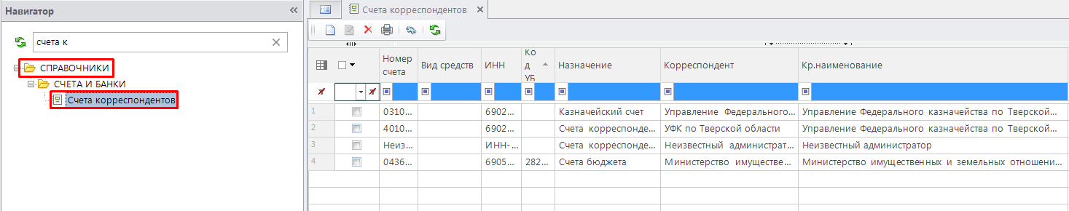
Рисунок 22. Справочник «Счета корреспондентов»
Для добавления новой записи в справочник нажмите на кнопку Создать и заполните поля (Рисунок 23).
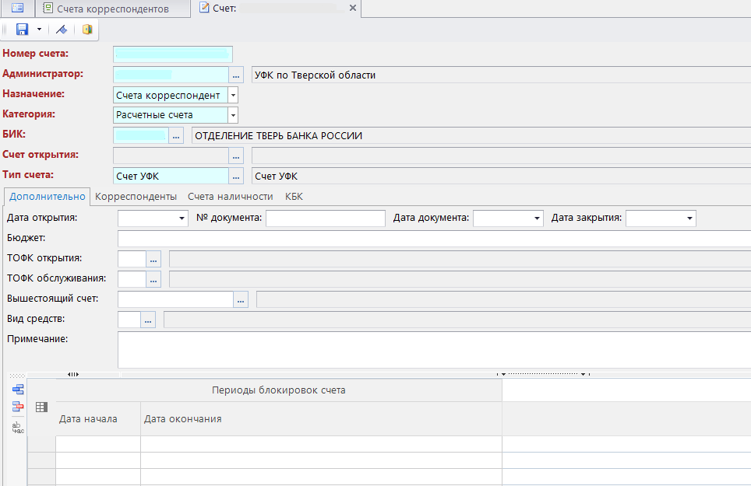
Рисунок 23. Добавление записи в справочник счетов корреспондентов
В поле Номер счёта введите 20-значный номер расчетного счета.
В поле Корреспондент указывается владелец счёта, выбирается из справочника «Корреспонденты (все)» (укажите ИНН органа Федерального казначейства).
В раскрывающемся списке поля Назначение выберите значение «Счет корреспондента».
В раскрывающемся списке поля Категория выберите значение «Расчетный счет».
В поле БИК из справочника банков выберите БИК банка, в котором открыт текущий расчётный счёт.
В поле Тип счёта укажите характеристику счёта, определяющую его функциональную принадлежность и способ учёта, заполняется на основании данных справочника «Типы счетов».
На вкладке Дополнительно заполните поля ТОФК открытия и ТОФК обслуживания.

Так же необходимо завести неизвестный расчетный счет (Рисунок 23).
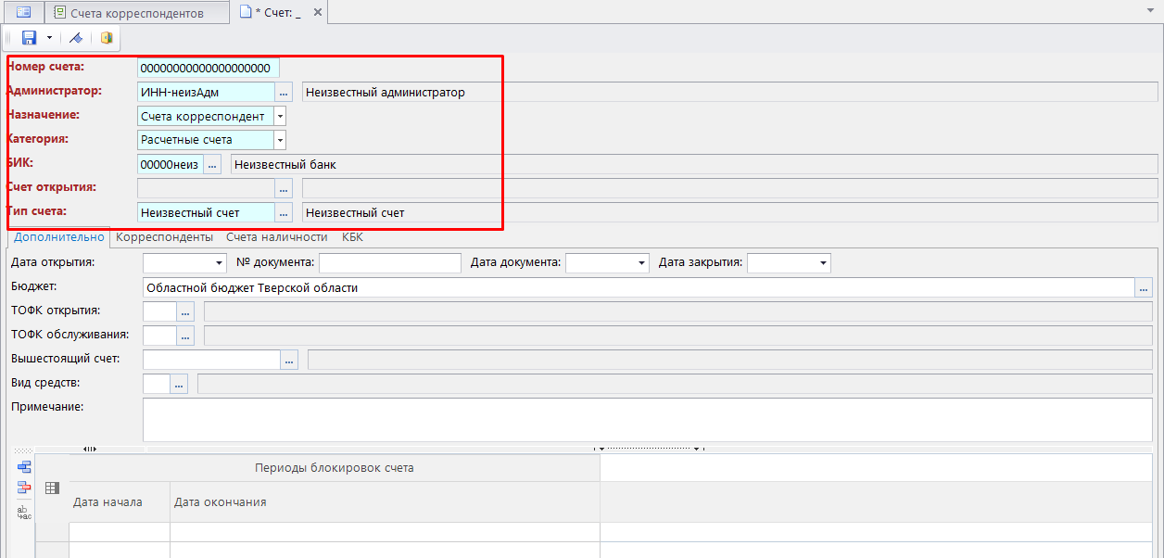
Рисунок 24 - Заведение неизвестного счета

И выбрать его по умолчанию в Меню настройки: Настройки параметров по умолчанию (Рисунок 26).
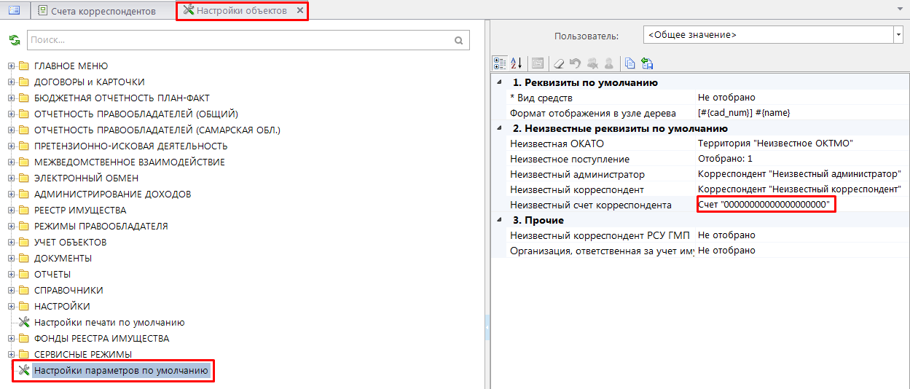
Рисунок 25 - Настройка параметров по умолчанию

  - Заполнение справочника «Счета бюджета»
Справочник «Счета бюджета» (Рисунок 26) служит для просмотра и добавления счетов корреспондентов с назначением «Счёт бюджета».
СПРАВОЧНИКИ \ СЧЕТА И БАНКИ \ Счета бюджета
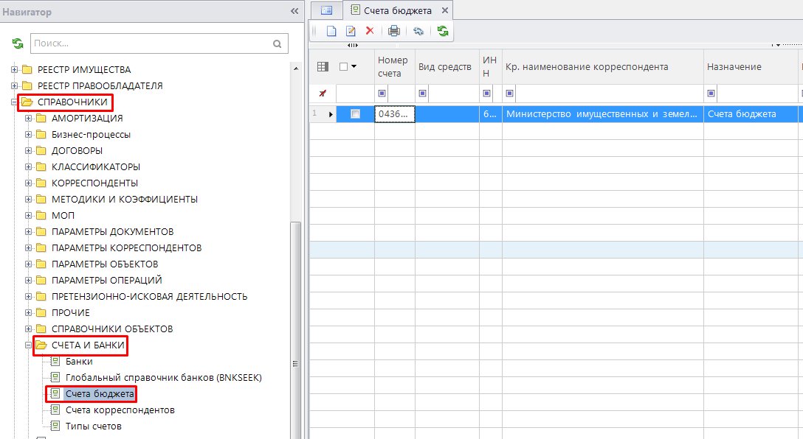
Рисунок 26. Справочник «Счета бюджета»
Для создания нового счета воспользуйтесь кнопкой Создать на панели инструментов справочника.
В поле Номер счета укажите номер счета бюджета (состоит из 11 цифр), в поле Корреспондент введите ИНН юридического лица (получателя бюджетных средств), в поле Назначение из выпадающего списка занесите одно из значений: Счет бюджета, Счет корреспондента. В раскрывающемся списке поля Категория выберите значение «Лицевой», в поле Счет открытия укажите счет 40*, открытый на ОргФК, также поле Тип счета необходимо заполнить значением из справочника «Типы счетов», нажав на кнопку (Рисунок 27).
На вкладке Дополнительно заполните поля Бюджет, ТОФК открытия и ТОФК обслуживания.
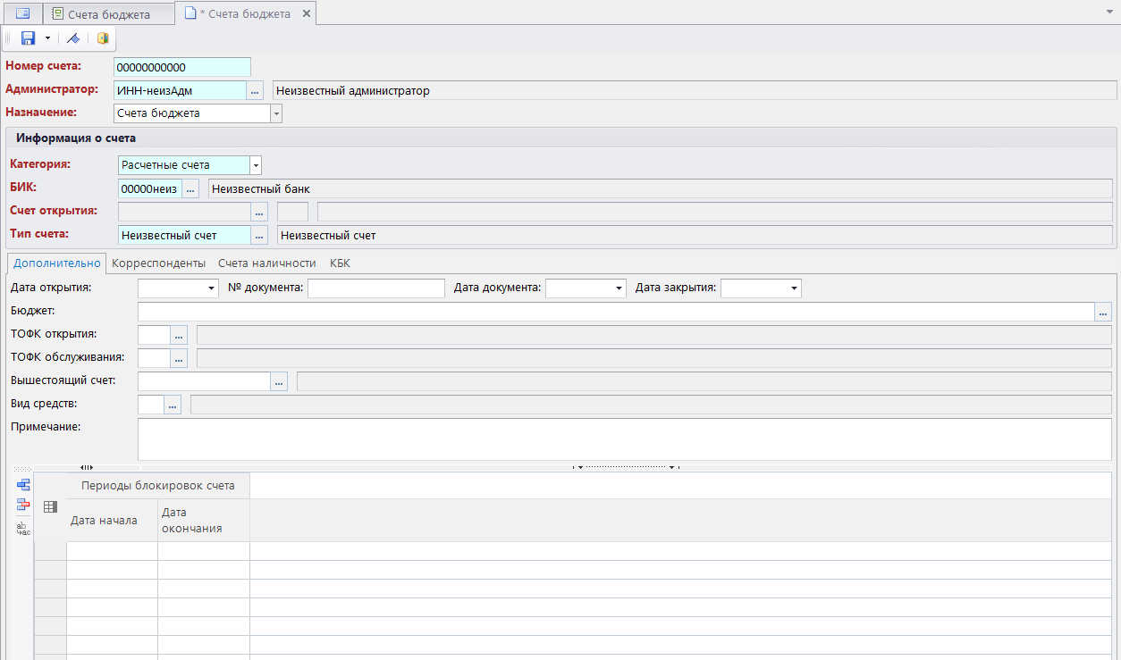
Рисунок 27. Окно редактирования справочника счетов бюджета

Нестандартные ситуации
При сбое в работе аппаратуры восстановление нормальной работы системы производится после:
- перезагрузки операционной системы;
- запуска исполняемого файла системы.
При ошибках в работе аппаратных средств (кроме носителей данных и программ) восстановление функции системы возлагается на операционную систему.
При ошибках, связанных с программным обеспечением (операционной системой и драйверами устройств), восстановление работоспособности возлагается на операционную систему.
При неверных действиях пользователей, неверных форматах или недопустимых значениях входных данных, система выдает пользователю соответствующие сообщения, после чего возвращается в рабочее состояние, предшествовавшее неверной (недопустимой) команде или некорректному вводу данных.

Рекомендации по освоению
Для успешного освоения Программного комплекса необходимо иметь навыки работы с персональным компьютером и изучить нормативно-правовую базу в данной области. Также необходимо ознакомится с руководствами пользователя и администратора, которые можно скачать с официального сайта https://www.keysystems.ru/products/municipal-self-goverment/sobstvennost-smart.

Перечень сокращений
В документе используются следующие сокращения:
ИНН - идентификационный номер налогоплательщика;
КБК – код бюджетной классификации;
ОКАТО - Общероссийский классификатор объектов административно-территориального деления;
ОКВЭД – Общероссийский классификатор видов экономической деятельности;
ОКТМО - Общероссийский классификатор территорий муниципальных образований;
ТОФК - территориальное отделение федерального казначейства;
ЦБ РФ – Центральный банк Российской Федерации;
КПП – код причины постановки на учет;
ОКАТО - Общероссийский классификатор объектов административно-территориального деления;
ОрФК – Орган Федерального казначейства;
БИК - это банковский идентификационный код.

Лист регистрации изменений
Номер версии | Номера разделов, подразделов, пунктов, подпунктов |  |  | Примечание | Дата | ФИО исполнителя
Номер версии | Новых | Измененных | Исключенных | Примечание | Дата | ФИО исполнителя
01 | - | - | -
02 |  | - | -
03 | - |  | -

